Zápis do Mateřské školy

v Dobraticích

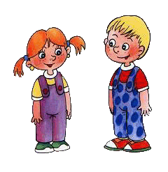

proběhne ve středu

26. 3. 2014

dopoledne od 10 – 12 hodin

odpoledne od 15 – 16 hod

v budově mateřské školy.

Vezměte s sebou rodný list dítěte.



